## 一、资料提交

#### 1、项目功能使用说明书，需要包含内容如下：

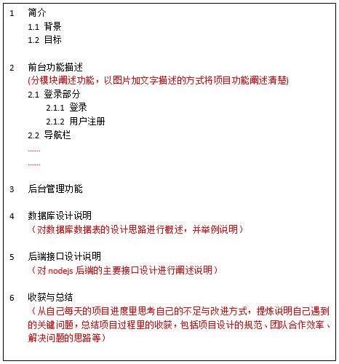

上图中的红色字体内容，是撰写文档的内容需求说明，撰写的文档时请仔细看清说明。

#### 2、项目相关的所有代码文件

总共包括三个项目文件夹，**项目名称必须规范**，如 “项目名称XXX_client_front”、“项目名称XXX_client_front”、“项目名称XXX_client_back”、“项目名称XXX_server”。

记得去掉项目文件夹中的node_modules文件夹。

所有资料打包压缩，在答辩之前发送至邮箱[1096884087@qq.com](mailto:1096884087@qq.com).

## 二、熟悉以下答辩问题

1、答辩需要每个小组推举一名代表对项目进行介绍

介绍内容需包含内容有：1-项目整体使用的技术栈包含哪些，2-结合操作进行项目功能说明，3-项目分工说明，4-提问答辩

2、提问答辩环节准备

本次项目答辩会综合模拟企业面试中的技术一面和项目二试环节，请对以下问题进行熟悉、复习。

模拟面试每人随机抽问10题，占项目成绩的50%，即每题5分(出题范围主要涵盖如下问题，但不限于以下问题)。

1. v-if 和v-for 的优先级哪个高？进行说明。
2. v-if 、v-show 、visiblity 之间的区别？
3. Keep-alive 组件的使用介绍。
4. vue 的声明周期函数介绍。
5. vue-router 如何实现路由懒加载？
6. axios 有什么特点？
7. 单组件的样式属性scoped 的样式穿透问题。
8. vue 如何使用背景图片？
9. vue 组件中如何使用和清除定时器？
10. vue 时如何实现数据驱动的？原理/源码思想。
11. vue 组件传值如何实现？
12. vue 双向绑定如何实现？
13. vue 的核心是什么？
14. vue 组件中的初始化数据data,类型值为什么是函数？
15. vue 的事件修饰符有哪些？
16. vue 自定义命令如何实现？
17. vue 实例对象中的$attrs 与$listeners 是用来干嘛的？
18. 前端页面渲染效率优化，解决方案有哪些？
19. vue 指令有哪些？
20. vue 侦听器属性、计算属性、方法调用表达式之间的区别。
21. vue 的过滤器属性语法，及常用的过滤器有哪些？
22. vue 双大括号闪现问题怎么解决？
23. vue 项目首页白屏问题如何解决？
24. 简述对vuex 的理解。
25. vueRouter 是如何实现路由的。
26. vueRouter的两种模式分别是？
27. vue 项目中的鉴权设计思路？
28. 分页功能如何实现，简述思路。
29. 前端页面自适应移动端问题的解决方案有哪些？
30. git 说如何创建并上传本地分支？
31. git 使用时，如果本地修改已发生但未完成，想要临时合并远程分支的最新版本，可以使用git 的什么命令？
32. 对比UI库，简单说一下layui 和elementui 的差异。
33. 项目开发中出现报错，你是如何解决的？
34. 对前端插件ztree\timepicker\echarts\d3 的了解与使用。
35. 项目代码的规范化问题，你是怎么做的？
36. 项目上线后，线上bug 如何收集？
37. vue 项目目录结构介绍。
38. 说一说你对渐进式框架的理解。
39. vue 中$nextTick的使用？
40. 说一说你对mvc 与mvvm 的理解。

1. 简介
   1. 背景
   2. 目标
2. 前台功能描述

(分模块阐述功能，以图片加文字描述的方式将项目功能阐述清楚)

2.1 登录部分

2.1.1 登录

2.1.2 用户注册

2.2 导航栏

……

……

1. 后台管理功能
2. 数据库设计说明

（对数据库数据表的设计思路进行概述，并举例说明）

1. 后端接口设计说明

（对nodejs后端的主要接口设计进行阐述说明）

1. 收获与总结

（从自己每天的项目进度里思考自己的不足与改进方式，提炼说明自己遇到的关键问题，总结项目过程里的收获，包括项目设计的规范、团队合作效率、解决问题的思路等）

以上红色字体为撰写文档的内容需求，提交文档时删除即可。